**WEBSITE E-COMMERCE SEPATU ONLINE**

**DENGAN MENGGUNAKAN**

**CODEIGNITER 3**



Oleh:

Muhammad Furqon Maulana 12100918

**SEKOLAH MENENGAH KEJURUAN**

**WIYATA KRIDA MANGGALA 1 JEPARA**

**2023**

# PENGESAHAN

**LAPORAN TUGAS AKHIR**

Yang bertanda tangan dibawah ini menyatakan bahwa

Tugas Akhir yang berjudul :

**WEBSITE E-COMMERCE SEPATU ONLINE**

**DENGAN MENGGUNAKAN CODEIGNITER 3**

Yang dipersiapkan dan disusun oleh :

Muhammad Furqon Maulana 12100918

Telah dipertahankan di depan dewan penguji

pada tanggal, ..................... 2024

Dan dinyatakan telah memenuhi syarat untuk diterima

|  |  |  |
| --- | --- | --- |
| Pembimbing I  **Nama Pembimbing I** |  | Pembimbing II  **Nama Pembimbing II** |
|  |  |  |
| Penguji  **Nama Penguji** |  | Mengetahui,  Kepala SMK Wikrama 1 Jepara  **Sholikhin, S.Ag.** |

# ABSTRAK

Era digitalisasi saat ini telah mengubah pola belanja masyarakat, termasuk dalam industri sepatu. Penelitian ini bertujuan untuk mengembangkan dan menganalisis performa sebuah website e-commerce yang menawarkan sepatu secara online.

Metode pengembangan website menggunakan pendekatan Agile dengan menerapkan desain responsif untuk memastikan pengalaman pengguna yang optimal. Penelitian ini juga memperhatikan aspek keamanan dan kinerja website untuk memastikan transaksi yang aman dan cepat.

Hasil analisis performa website e-commerce ini meliputi kecepatan akses, keamanan transaksi, dan responsif terhadap berbagai perangkat. Penelitian ini diharapkan dapat memberikan kontribusi dalam memahami faktor-faktor yang mempengaruhi pengalaman pengguna dalam berbelanja sepatu secara online melalui platform e-commerce tanpa harus keluar rumah.

# KATA PENGANTAR

Puji dan syukur senantiasa penyusun panjatkan kehadirat Allah Swt yang telah memberikan rahmat dan hidayah-Nya sehingga penyusun diberi kemampuan untuk menyelesaikan laporan Tugas Akhir ini tepat waktu. Sholawat serta salam salam semoga selalu tercurahkan kepada junjungan kita Nabi Muhammad SAW beserta keluarga serta para sahabatnya.

Laporan Tugas Akhir ini disusun sebagai bagian dari perjalanan pendidikan penyusun di Sekolah Menengah Kejuruan Wiyata Krida Manggala 1 Jepara, yang menjadi tonggak akhir dari upaya penyusun dalam menyelesaikan program pendidikan di tingkat ini.

Penyusun sadar bahwa keberhasilan dalam menyelesaikan tugas akhir ini tidak hanya didasarkan pada kemampuan penyusun, melainkan juga berkat dukungan dan bimbingan dari berbagai pihak yang terlibat. Oleh karena itu penyusun mengucapkan terima kasih kepada:

1. Sholikhin, S. Ag, sebagai kepala SMK Wikrama 1 Jepara.
2. Joko Agung Sayuto, S. Kom, sebagai ketua kompetensi keahlian Rekayasa Perangkat Lunak.
3. Zulita Fatma Sari sebagai pembimbing sekolah.
4. Orang tua penyusun sebagai pendukung utama segala kegiatan yang penyusun lakukan.
5. Teman-teman penyusun sebagai pihak yang membantu penyusun dalam penyelesaian project.

Semoga laporan ini bermanfaat bagi semua pihak terutama bagi penyusun. Akhir kata penyusun ucapkan terima kasih.

|  |  |  |
| --- | --- | --- |
|  |  | Jepara, Februari 2024  **Penyusun** |

DAFTAR ISI

PENGESAHAN i

ABSTRAK ii

KATA PENGANTAR iii

DAFTAR GAMBAR v

DAFTAR LAMPIRAN vii

BAB I 1

PENDAHULUAN 1

A. Latar Belakang Penyusunan Laporan 1

B. Rumusan Masalah 2

BAB II 4

LANDASAN TEORI 4

BAB III 7

DESAIN INTERFACE DAN DESAIN SISTEM 7

A. Desain Interface 7

B. Desain Sistem 7

BAB V 32

PENUTUP 32

A. Kesimpulan 32

B. Saran 33

DAFTAR PUSTAKA 35

# DAFTAR GAMBAR

**Gambar 2.1** Struktur Organisasi PT. Indo Techno Medic 3

**Gambar 3.1** Peta Lokasi 7

**Gambar 3.2** *Design Interface* 10

**Gambar 3.3** Desain system SIMRS 11

**Gambar 3.4** Halaman Login SIMRS 12

**Gambar 3.5** Dashboard Utama SIMRS 13

**Gambar 3. 6** Dashboard Master Identitas Rumah Sakit 14

**Gambar 3.7** Dashboard Master Kamar 15

**Gambar 3.8** Tampilan Tambah Master Kamar 16

**Gambar 3.9** Dashboard Master Tarif 16

**Gambar 3.10** Tampilan Tambah Master Tarif 17

**Gambar 3.11** Tampilan Informasi Jadwal Dokter 18

**Gambar 3.12** Dashboard Pendaftaran Rawat Jalan 19

**Gambar 3.13** Formulir Tambah Data Pasien Rawat Jalan 20

**Gambar 3.14** Tampilan Rekam Medis Pasien Rawat Jalan 21

**Gambar 3.15** Lembar Cetak Bukti Pelayanan 21

**Gambar 3.16** Lembar Cetak Etiket 22

**Gambar 3.17** Lembar Cetak Gelang Pasien 22

**Gambar 3.18** Lembar Cetak Label 23

**Gambar 3.19** Formulir Cari Pasien Lama 23

**Gambar 3.20** Formulir Pembuatan SEP BPJS 24

**Gambar 3.21** Dashboard Pendaftaran Rawat Inap 24

**Gambar 3.22** Formulir Tambah Data Pasien Rawat Inap 25

**Gambar 3.23** Dashboard Pendaftaran IGD 26

**Gambar 3.24** Formulir Pendaftaran IGD 26

**Gambar 3.25** Data Rekam Medis Pasien IGD 27

**Gambar 3.26** Dashboard Rawat Jalan 27

**Gambar 3.27** TampilanPRMRJ 28

**Gambar 3.28** Tampilan Asesmen Medis 29

**Gambar 3.29** Tampilan Dashboard Resep 30

**Gambar 3.30** Tampilan Formulir Resep 30

**Gambar 3.31** Tampilan Dashboard Kasir 31

# DAFTAR LAMPIRAN

Lampiran 1 (Biodata Siswa)

Lampiran 2 (Biodata Pembimbing Sekolah)

Lampiran 3 (Jurnal Kegiatan PKL)

Lampiran 4 (Laporan Kehadiran Peserta PKL)

Lampiran 5 (Kartu Kendali Pembimbingan Laporan PKL)

Lampiran 6 (Lembar Penilaian Instansi)

Lampiran 7 (Lembar Kontrol Perbaikan Laporan Hasil Seminar)

Lampiran 8 (Lembar Penilaian Hasil Seminar)

Lampiran 9 (Bukti Penyerahan Laporan PKL)

# BAB I

# PENDAHULUAN

## Latar Belakang Penyusunan Laporan

Perkembangan teknologi dan ilmu pengetahuan pada masa sekarang ini sudah berkembang sangat pesat. Teknologi telah menjadi pendorong utama perubahan dalam berbagai aspek kehidupan manusia. Perkembangan teknologi informasi dan komunikasi (TIK) khususnya, telah membawa dampak signifikan, mengubah cara kita bekerja, berkomunikasi, dan mengakses informasi. Salah satu manifestasi terbesar dari kemajuan ini adalah perkembangan website.

Website telah menjadi sarana utama untuk berkomunikasi, berbagi informasi, dan melakukan transaksi bisnis di era digital ini. Seiring dengan perkembangan teknologi, website juga mengalami transformasi yang signifikan dari segi desain, fungsionalitas, dan kegunaan. Dari website statis yang hanya menampilkan informasi, kita sekarang melihat website yang interaktif, responsif, dan mampu menyajikan pengalaman pengguna yang lebih baik.

Perkembangan website tidak hanya merubah cara kita mendapatkan informasi, tetapi juga bagaimana bisnis beroperasi. Salah satu aspek paling mencolok dari perkembangan website adalah munculnya e-commerce, yang telah mengubah lanskap bisnis secara fundamental. E-commerce memungkinkan konsumen untuk melakukan pembelian secara online dengan lebih mudah dan nyaman, sementara bagi pelaku bisnis, e-commerce membuka akses ke pasar global dan memungkinkan mereka untuk mencapai audiens yang lebih luas tanpa batasan geografis.

Oleh Karena itu penyusun membuat suatu website penjualan online yaitu toko sepatu. Dengan adanya website ini diharapkan dapat mempermudah masyarakat untuk melakukan pembelian tanpa harus pergi keluar rumah.

## Rumusan Masalah

Adapun rumusan masalah dalam *project* ini yaitu bagimana pembuatan website toko sepatu online sehingga nantinya dapat digunakan oleh masyarakat untuk berbelanja dengan mudah tanpa keluar rumah.

1. **Tujuan dan Manfaat**

* **Tujuan**

Tujuan yang diharapkan dalam penelitian adalah untuk merancang dan membuat website E-Commerce menggunakan framework Codeigniter 3. Tujuan lain dari pembuatan website toko sepatu online adalah untuk memberikan kemudahan akses kepada masyarakat dalam mencari dan membeli berbagai jenis sepatu tanpa harus datang ke toko fisik. Dengan adanya platform online, pelanggan dapat dengan mudah mengakses katalog produk dan melakukan transaksi kapan pun dan di mana pun.

* **Manfaat**

Adapun manfaat website toko sepatu online adalah:

1. Pelanggan dapat mengakses toko dan berbelanja sepatu kapan saja, tanpa terbatas oleh jam operasional toko.
2. Bisnis dapat menjangkau konsumen dari berbagai daerah, sehingga meningkatkan potensi penjualan.
3. Data pelanggan digunakan untuk menyajikan pengalaman belanja yang disesuaikan dengan preferensi individu, meningkatkan kepuasan pelanggan.
4. **Ruang Lingkup**

# BAB II

# LANDASAN TEORI

1. **Codeigniter**

Menurut Budi Raharjo (2015:3), “CodeIgniter adalah framework web untuk bahasa pemrograman PHP yang dibuat oleh Rick Ellis pada tahun 2006, penemu dan pendiri EllisLab. EllisLab adalah suatu tim kerja yang berdiri pada tahun 2002 dan bergerak di bidang pembuatan software dan tool untuk para pengembang web”. CodeIgniter memiliki banyak fitur (fasilitas) yang membantu para pengembang (developer) PHP untuk dapat membuat aplikasi web secara mudah dan cepat. Dibandingkan dengan framework web PHP lainnya, harus diakui bahwa CodeIgniter memiliki desain yang lebih sederhana dan bersifat fleksibel (tidak kaku). CodeIgniter mengizinkan parap engembang untuk menggunakan framework secara parsial atau secara keseluruhan. CodeIgniter merupakan sebuah toolkit yang ditujukan untuk orang yang ingin membangun aplikasi web dalam bahasa pemrograman PHP. Beberapa keunggulan yang ditawarkan oleh CodeIgniter adalah sebagai berikut:

* Ringan dan Cepat: CodeIgniter adalah kerangka kerja PHP yang ringan, sehingga aplikasi yang dikembangkan dengan CodeIgniter cenderung berjalan dengan cepat tanpa beban berat pada server.
* Sederhana dan Mudah Dipelajari: CodeIgniter memiliki kurva belajar yang lebih dangkal dibandingkan beberapa kerangka kerja lainnya, membuatnya mudah bagi pengembang baru untuk memahaminya dan mulai mengembangkan aplikasi.
* Fleksibilitas: CodeIgniter memungkinkan pengembang untuk mengatur struktur proyek sesuai kebutuhan, dan tidak memaksa pengguna untuk mengikuti aturan yang ketat.
* Dukungan untuk Model-View-Controller (MVC): CodeIgniter mendukung pola desain Model-View-Controller (MVC) yang membantu dalam memisahkan tugas dan mengelola kode dengan lebih efisien.
* Dokumentasi yang Bagus: CodeIgniter memiliki dokumentasi resmi yang sangat baik dan banyak sumber daya online seperti forum, tutorial, dan panduan yang membantu pengembang dalam memecahkan masalah dan memahami cara menggunakan kerangka kerja ini.

2. **HTML**

HTML adalah bahasa standar pemrograman yang digunakan untuk membuathalaman website, yang diakses melalui internet. Singkatan dari “Hypertext Markup Language” atau “bahasa markup”. HTML digunakan untuk membuat dokumen elektronik (disebut halaman) yang ditampilkan di World Wide Web (www). Setiap halaman berisi serangkaian koneksi ke halaman lain yang disebut hyperlink. (Kurnia, 2021).

3. **CSS**

CSS adalah kepanjangan dari Cascading Style Sheets yang berguna untuk menyederhanakan proses pembuatan website dengan mengatur elemen yang tertulis di bahasa markup. CSS dipakai untuk mendesain halaman depan atau tampilan website (front end). CSS menangani tampilan dan ‘rasa’ dari halaman website. (K. Yasin, 2021).

4. **Bootstrap**

Bootstrap adalah framework *open-source* khusus *front end* yang awalnya dibuat oleh Mark Otto dan Jacob Thornton untuk mempermudah dan mempercepat pengembangan web di *front end*. Bootstrap memilikisemua jenis HTML dan template desain berbasis CSS untuk berbagai fungsi dan komponen seperti *navigasi, sistem grid, carousel gambar, dan tombol button.* (C. Ariata, 2021).

5. **Javascript**

Javascript adalah bahasa skrip (Scripting language), yaitu kumpulan intruksi perintah yang digunakan untuk mengendalikan beberapa bagian dari sistem operasi. (Sibero, 2013).

# BAB III

# DESAIN INTERFACE DAN DESAIN SISTEM

## Desain Interface

1. ***User Interface***

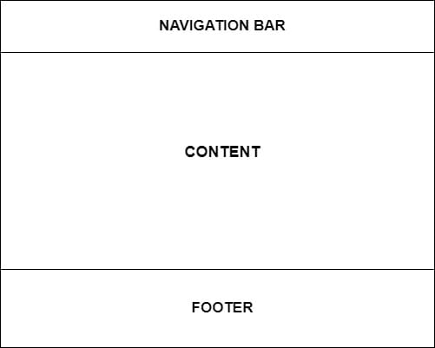

**Gambar 3. 1 User Interface**

Gambar 3.1 merupakan tampilan interface dari website AthleticXpress yang terdiri dari navbar diatas lalu konten dan footer dibagian bawah.

1. ***Admin Interface***

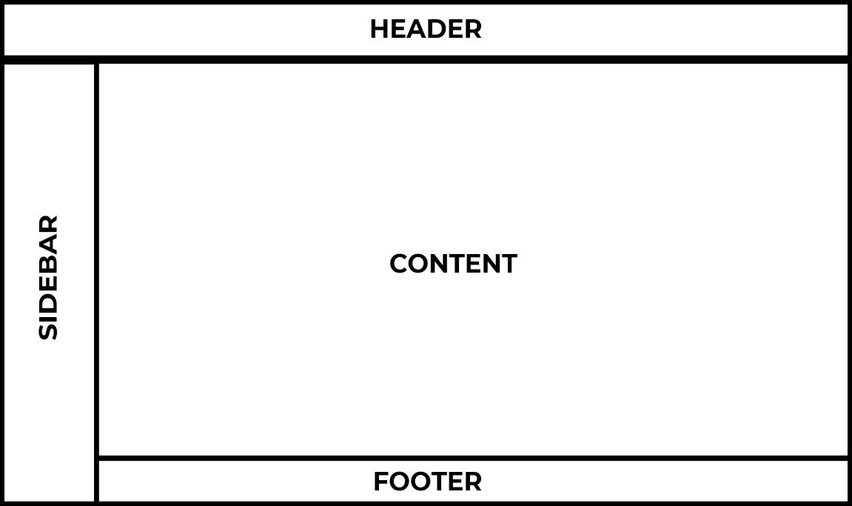

**Gambar 3. 2** Admin Interface

Dari gambar 3.2. menjelaskan tentang tampilan elemen-elemen yang terdapat pada *Dashboard Admin*. Berikut ini penjelasan dari masing-masing elemen tersebut.

1. *Header* merupakan bagian atas dari sebuah *website, header* berfungsi untuk menampilkan identitas utama dari sebuah situs.
2. *Content* merupakan isi sebuah situs berupa informasi dan artikel yang biasanya terletak dibagian tengah dan merupakan bagian terpenting dari suatu *website.*
3. *Footer* merupakan bagian dasar atau paling bawah dari sebuah *website*. Fungsi utama nya adalah mencantumkan informasi hak cipta, *link*, sumber daya, ataupun sponsor dari sebuah *website.*
4. *Sidebar* merupakan kolom atau space yang berada di area samping konten website. Elemen ini bisa diisi menu utama ataupun pelengkap, navigasi menuju halaman tertentu, serta berbagai widget.

## Desain Sistem

1. ***Use Case Diagram***

Gambar dibawah ini merupakan *Use Case Diagram* dari Website E-commerce sepatu online.

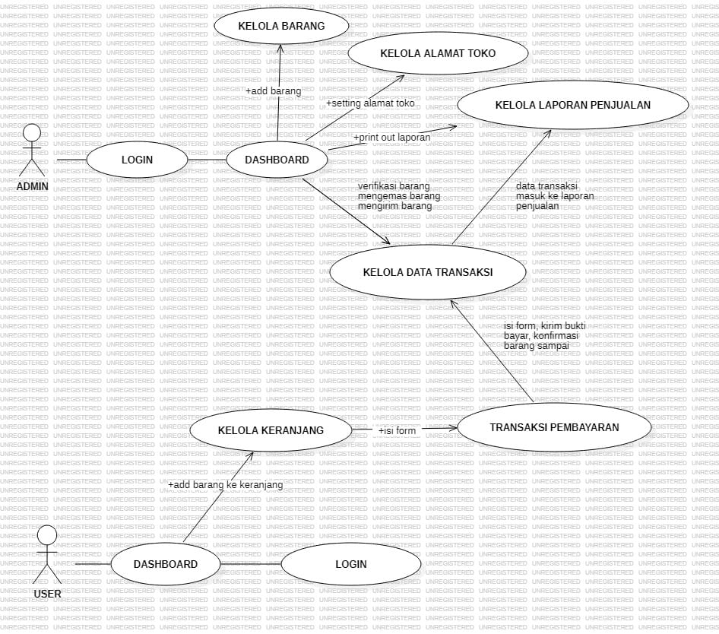

**Gambar 3. 3** Use Case Diagram

Use case Diagram ialah pemodelan yang mempunyai keahlian dalammenggambarkaninteraksi diantara aktor dan sistem serta Use Case Diagram menggambarkan sistemdari sudut pandang pengguna sistem dengan memikirkan fungsionalitas yang ada. Salah satu diagram yang menggambarkan interaksi perilaku sistem yakni use case.

1. **Activity Diagram**

Gambar dibawah ini merupakan *Admin* *Activity Diagram* dari Website E-Commerce sepatu online.

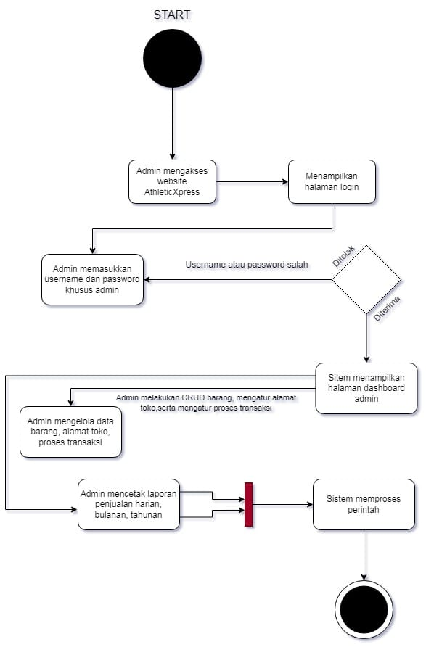

**Gambar 3. 4** Admin Activity Diagram

Pada activity diagram, admin membuka website selanjutnya melakukan login dengan mengiputkan username, dan password khusus untuk admin. Selanjutnya sistem akan menampilkan halaman dashboard admin. Admin dapat menambah barang, mengupdate barang, menghapus barang, mengatur settingan alamat toko, mengelola transaksi dengan pelanggan dan mencetak laporan penjualan harian, bulanan, ataupun tahunan yang diproses oleh sistem dari transaksi yang dilakukan antara user dan admin , kemudian sistem akan memproses perintah yang diberikan admin ke website dan website akan berjalan sesuai perintah yang diberikan.

Gambar dibawah ini merupakan *User Activity Diagram* dari Website E-Commerce sepatu online.

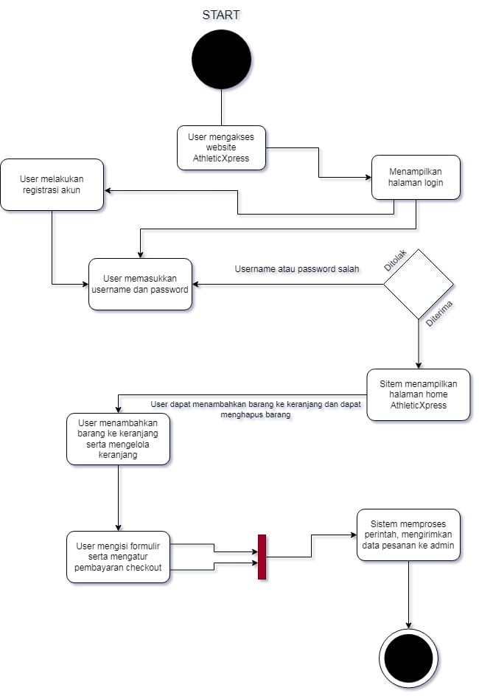

**Gambar 3. 5** User Activity Diagram

Pada user activity diagram, user mengkases alamat web AthleticXpress dan akan diarahkan ke halaman home AthleticXpress. Selanjutnya jika user ingin menambahkan barang ke keranjang maka user harus login terlebih dahulu jika belum mempunyai akun user harus melakukan registrasi dulu. Setelah itu user dapat menambahkan barang ke keranjang dan melakukan update serta hapus barang. Kemudian user melakukan proses pembayaran dengan mengisi formulir yang tersedia. Dan sistem pun akan mengirimkan data pesanan kepada admin.

1. **Class Diagram**

Gambar dibawah ini merupakan *Class Diagram* dari Website E-Commerce sepatu online.

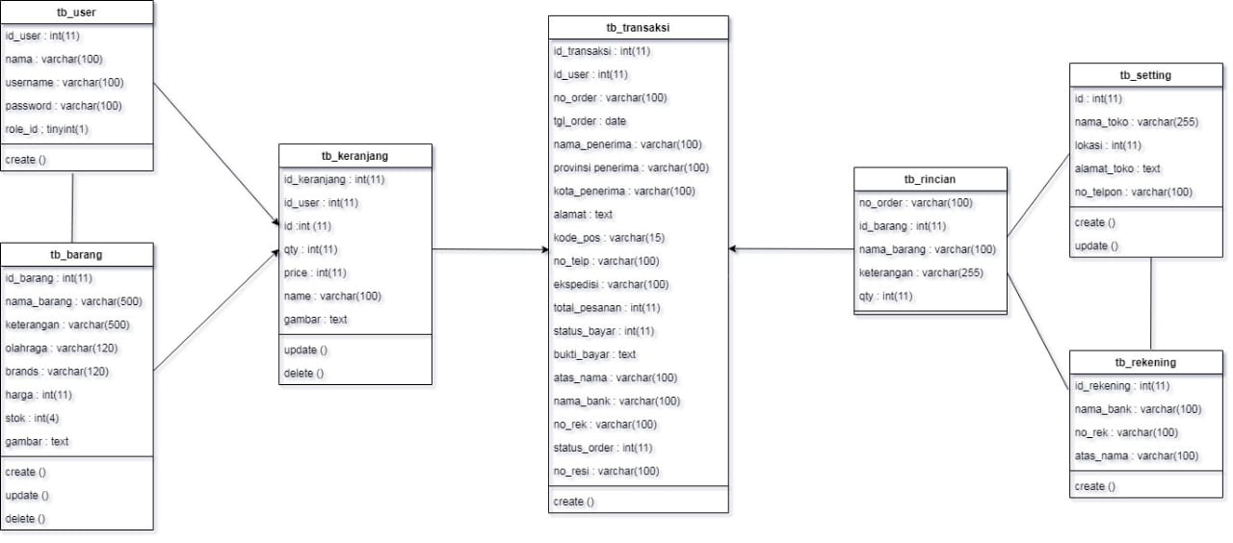

**Gambar 3. 6** Class Diagram

Pada gambar 3.6 diatas merupakan salah satu jenis diagram UML yang digunakan untuk menggambarkan struktur statis dari suatu sistem berorientasi objek. Diagram ini menunjukkan kelas-kelas dalam sistem, hubungan antar kelas, atribut, dan metode dari setiap kelas.

**BAB IV**

**IMPLEMENTASI PROGRAM**

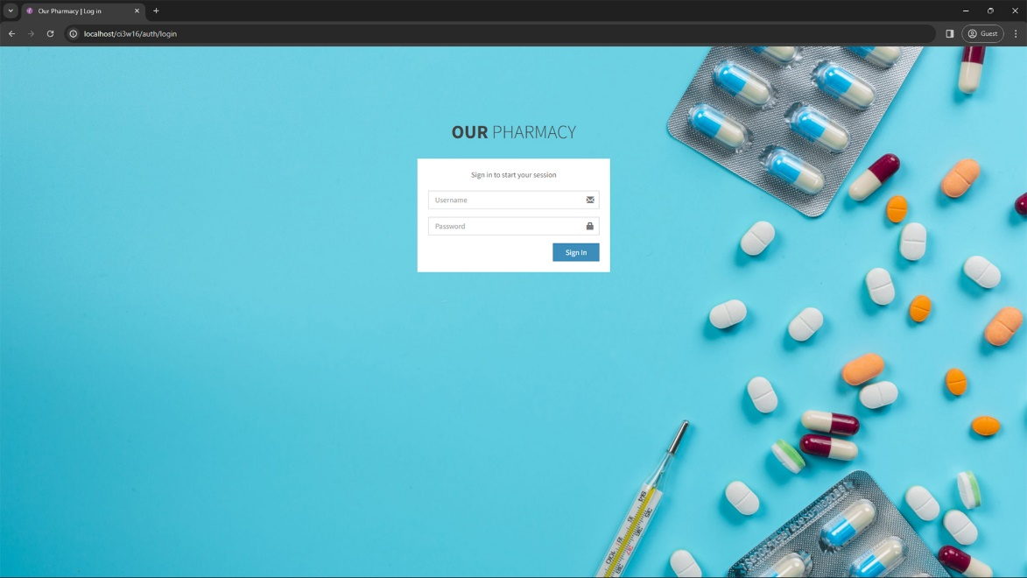

**Gambar 3. 7** Halaman Login POS Apotek

Pada gambar 3.7. di atas merupakan tampilan halaman login dari aplikasi Point of Sales Apotek yang merupakan project yang kami buat.

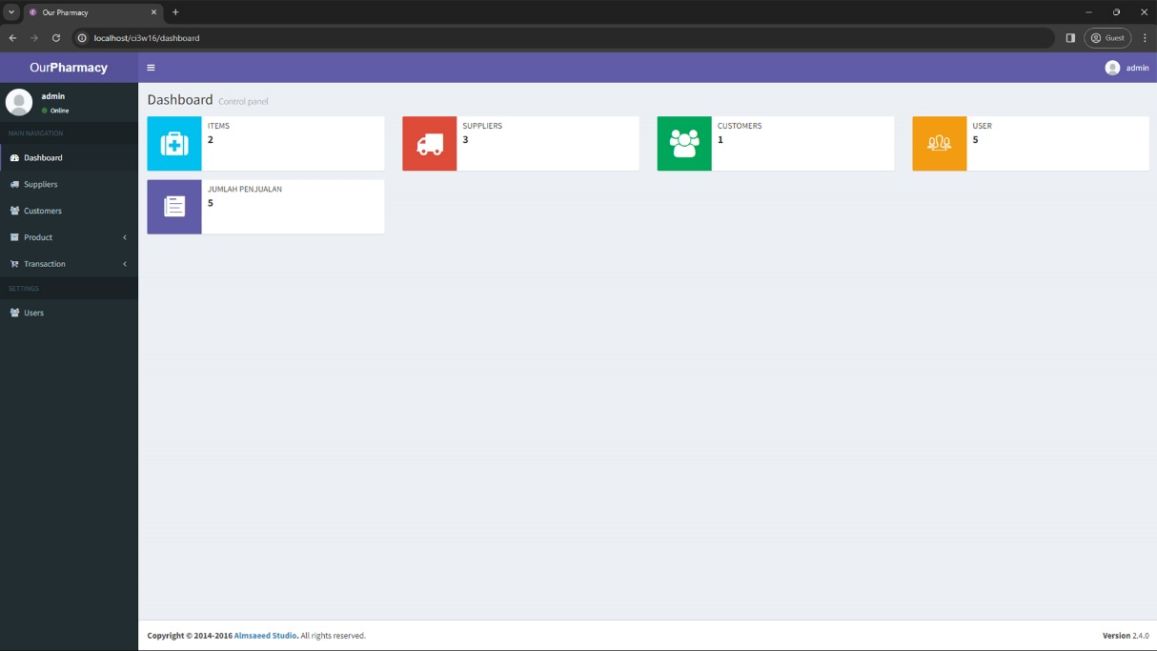

**Gambar 3. 8** Dashboard Admin POS Apotek

Pada gambar 3.8. di atas merupakan tampilan halaman atau dashboard admin dari Aplikasi POS Apotek. Pada dashboard admin terdapat banyak sajian data seperti jumlah items, suppliers, customers, user, serta jumlah penjualan. Pada sidebar di dashboard admin ini terdapat menu untuk mengelola suppliers, customers, users, produk, dan juga transaction. Dengan kata lain admin dapat mengakses seluruh menu-menu nya.

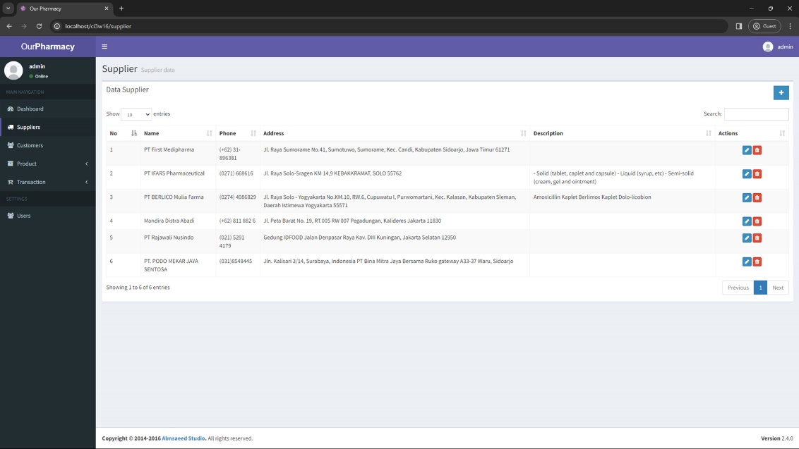

**Gambar 3. 9** Tampilan View Data Suppliers

Pada gambar 3.9 di atas merupakan tampilan view data dari menu suppliers. View tersebut akan menampilkan nama suppliers, nomor telepon, alamat, deskripsi suppliers yang telah admin isi dari menu add suppliers.

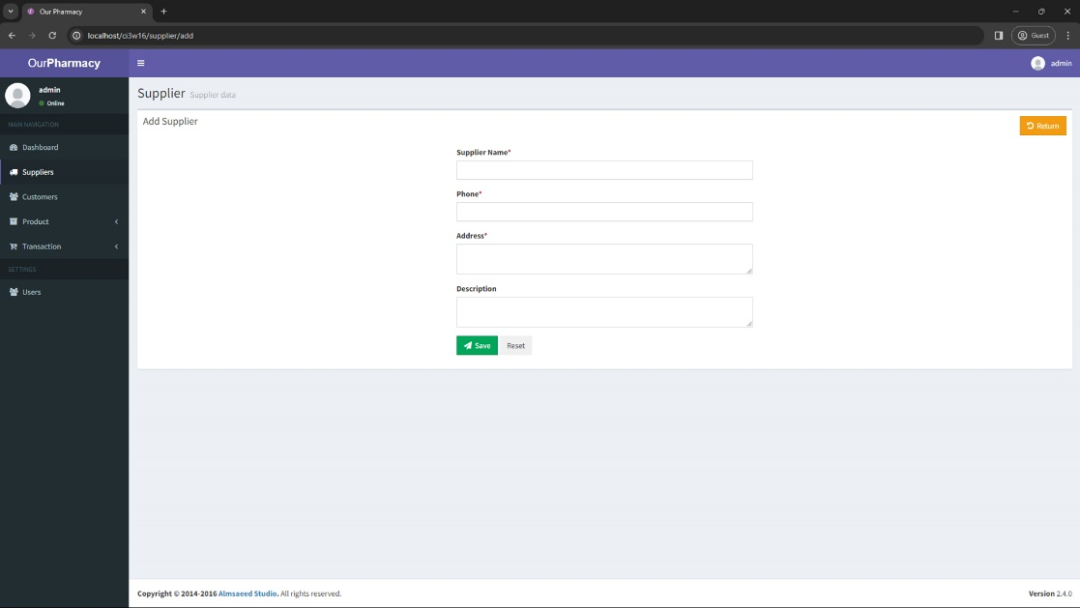

**Gambar 3.10** Menu Add Suppliers

Pada gambar 3.10 adalah tampilan dari menu tambah suppliers. Admin dapat mengisi formulir seperti nama supplier, nomor telepon, alamat, serta deskripsi maka hasil dari penambahan suppliers tersebut akan tampil di view data suppliers seperti pada gambar 3.9.

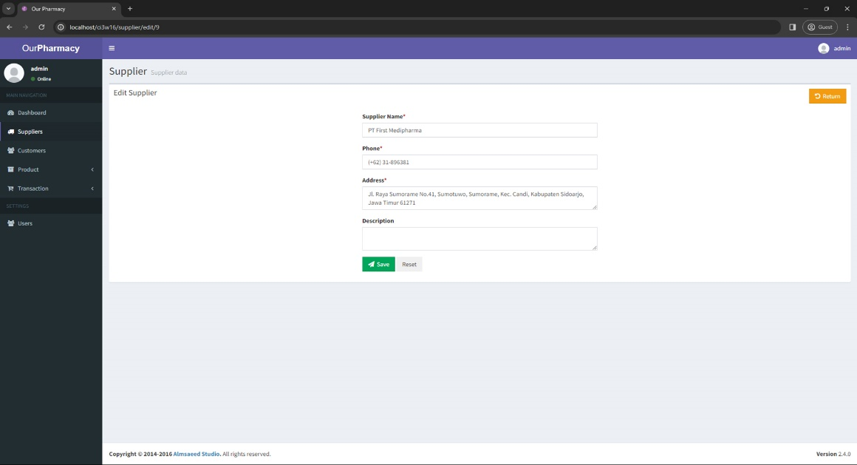

**Gambar 3. 11** Tampilan Edit Data Suppliers

Pada gambar 3.11 di atas merupakan tampilan form edit data suppliers. Admin dapat melakukan pengeditan jika ada kesalahan pada pengisian data suppliers.

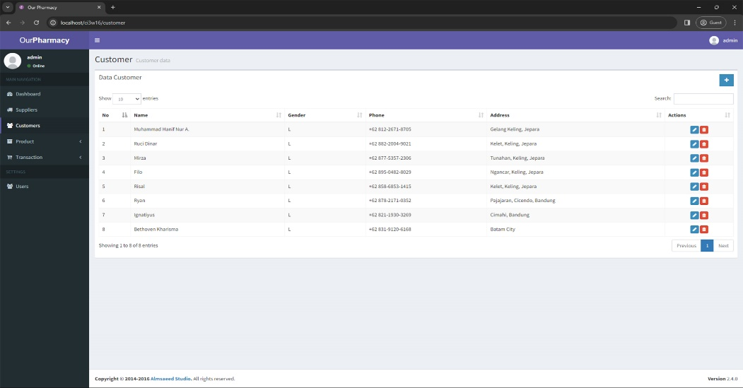

**Gambar 3.12** Tampilan View Data Customers

Gambar 3.12 merupakan tampilan dashboard yang berisi informasi mengenai data customer seperti nama customer, gender, nomor hp, serta alamat customers.

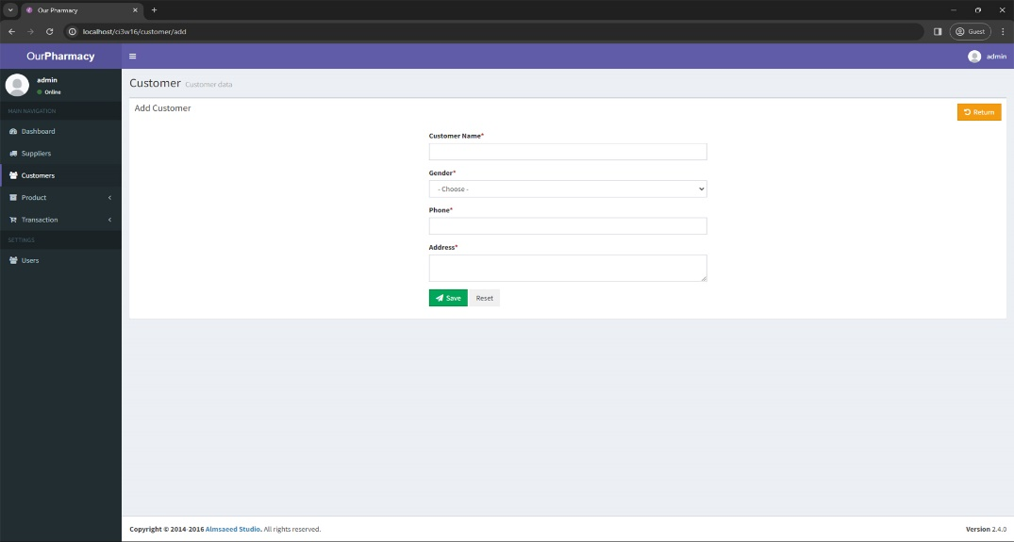

**Gambar 3.13** Tampilan Add Customers

Pada gambar 3.13 merupakan tampilan form tambah Customer. Admin dapat mengisi formulir nya untuk menambahkan data customers baru untuk dimasukkan ke tabel yang ada di view data customers seperti gambar 3.12.

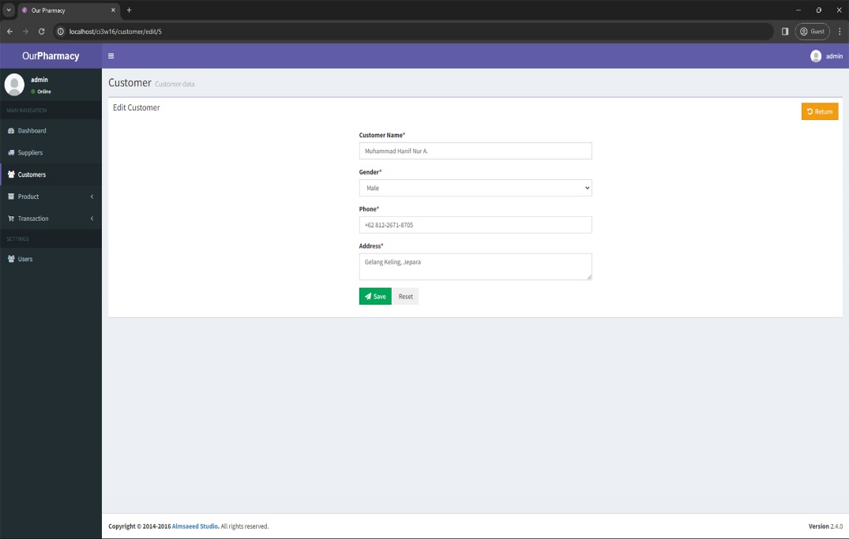

**Gambar 3.14** Tampilan Edit Data Customers

Pada gambar 3.14 diatas merupakan tampilan dari view edit data customers. Admin dapat mengedit data customers pada form tersebut jika ada kekeliruan.

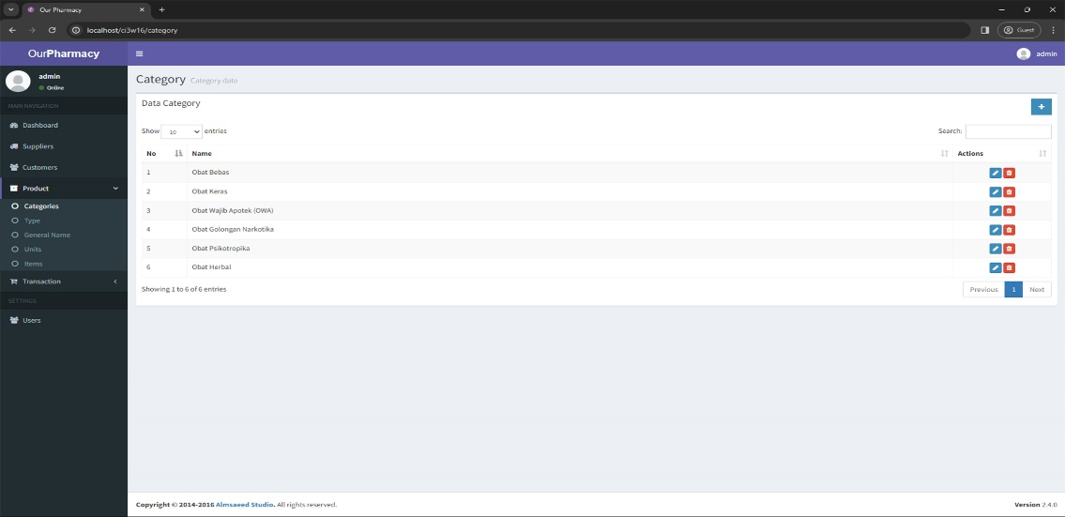

**Gambar 3. 15** Tampilan View Category Obat

Pada gambar 3.15 merupakan tampilan view category obat. Pada tabel tersebut menampilkan nama dari category obat.

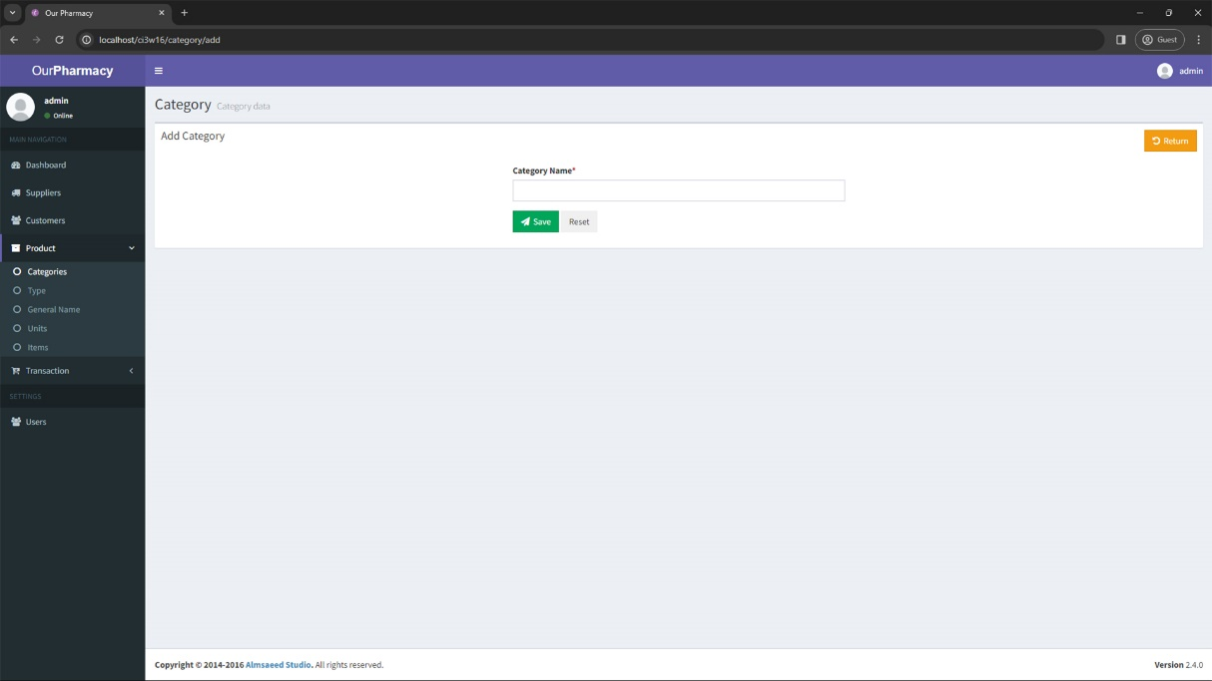

**Gambar 3.16** Formulir Tambah Category Obat

Pada gambar 3.16 tersebut merupakan tampilan dari formulir pengisian data category obat. Lalu setelah admin selesai mengisi formulir yang diperlukan maka data category obat akan tersimpan dan masuk ke halaman dashboard data category

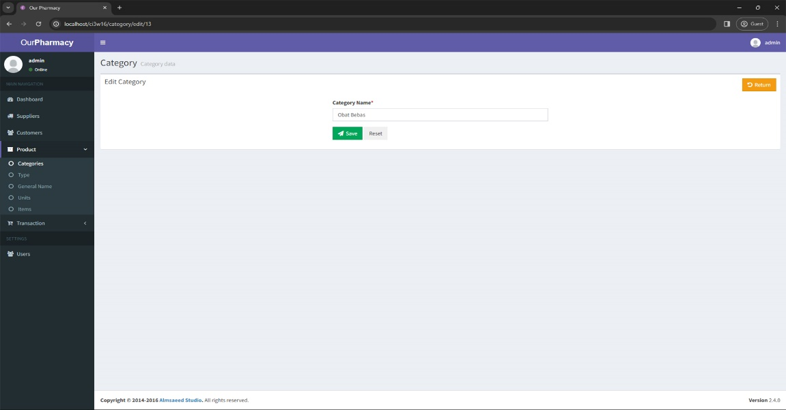

**Gambar 3.17** Tampilan Edit Category

Pada gambar 3.17 diatas merupakan form edit category. Admin dapat mengedit category obat jika ada kesalahan.

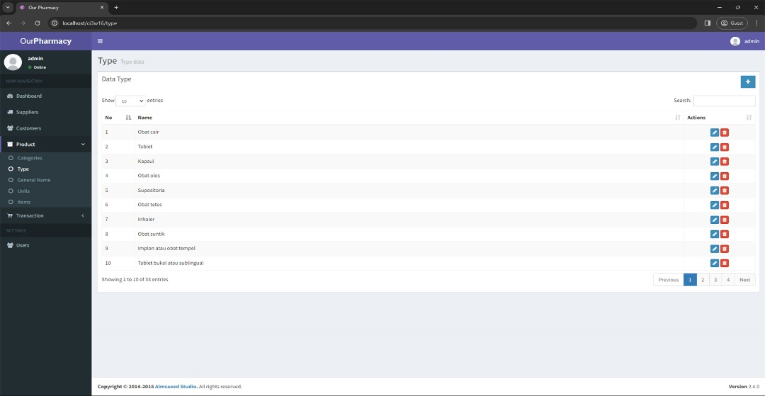

**Gambar 3.18** Tampilan View Type Obat

Pada gambar 3.18 merupakan view type obat yang berisi nama dari tipe-tipe obat-obatan.

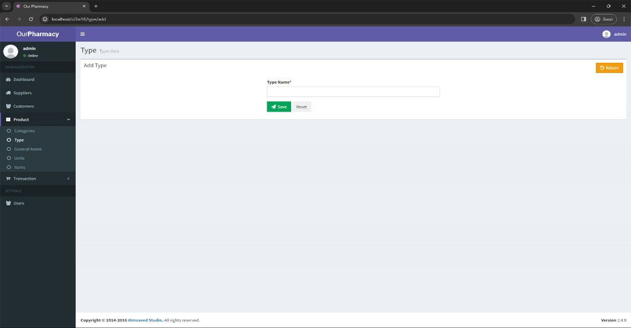

**Gambar 3.19** Form Add Type Obat

Pada gambar 3.19 merupakan tampilan dari formulir add type obat.

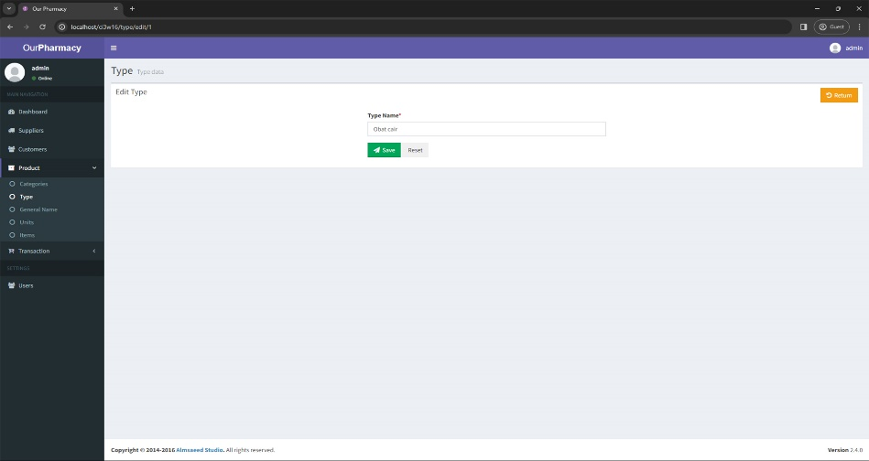

**Gambar 3.20** Form Edit Type Obat

Pada gambar 3.20 merupakan form edit type obat. Admin dapat merubah tipe obat jika ada kesalahan.

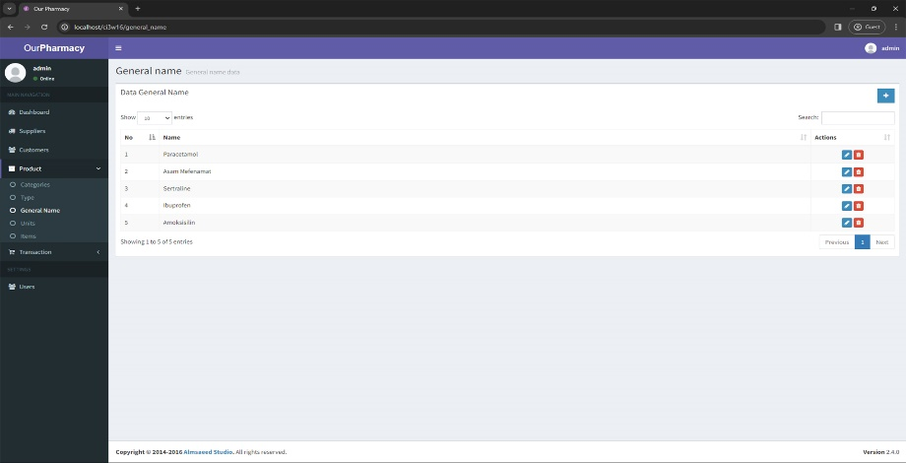

**Gambar 3. 21** View General Name

Pada gambar 3.21 adalah tampilan dari menu General Name atau nama obat yang menampilkan informasi berupa nama-nama obat-obatan.

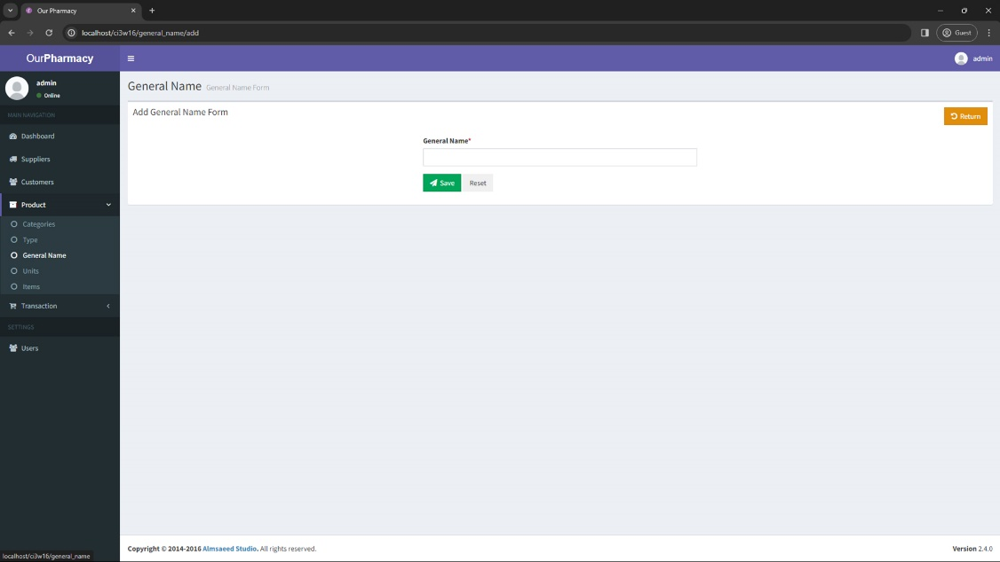

**Gambar 3.22** Form Add General Name

Admin dapat menambahkan nama obat-obatan melalui form add general name diatas. Setelah melakukan pengisian maka nama obat akan ditampilkan di view data general name seperti gambar 3.21.

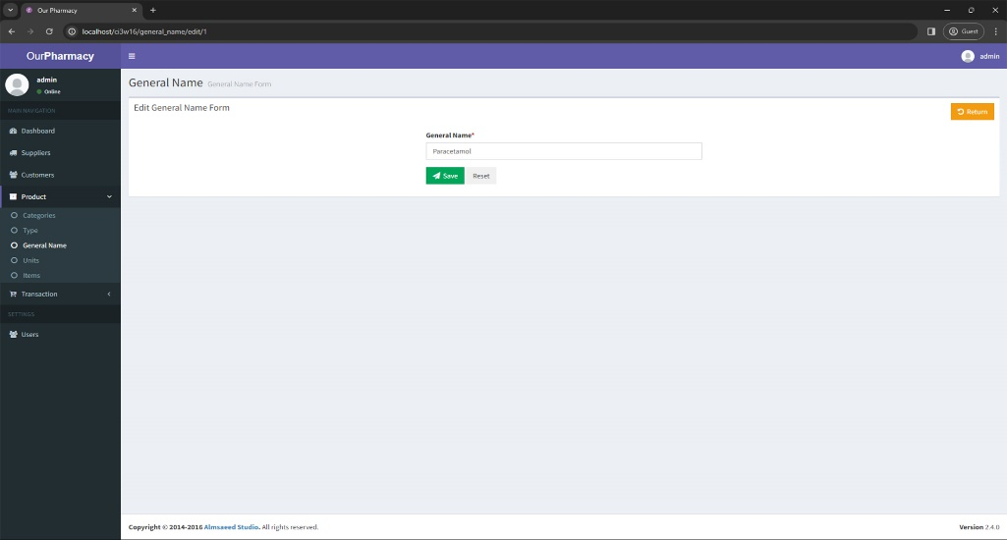

**Gambar 3.23** Form Edit General Name

Pada Gambar 3.23 merupakan formulir untuk pengeditan general name dari obat.

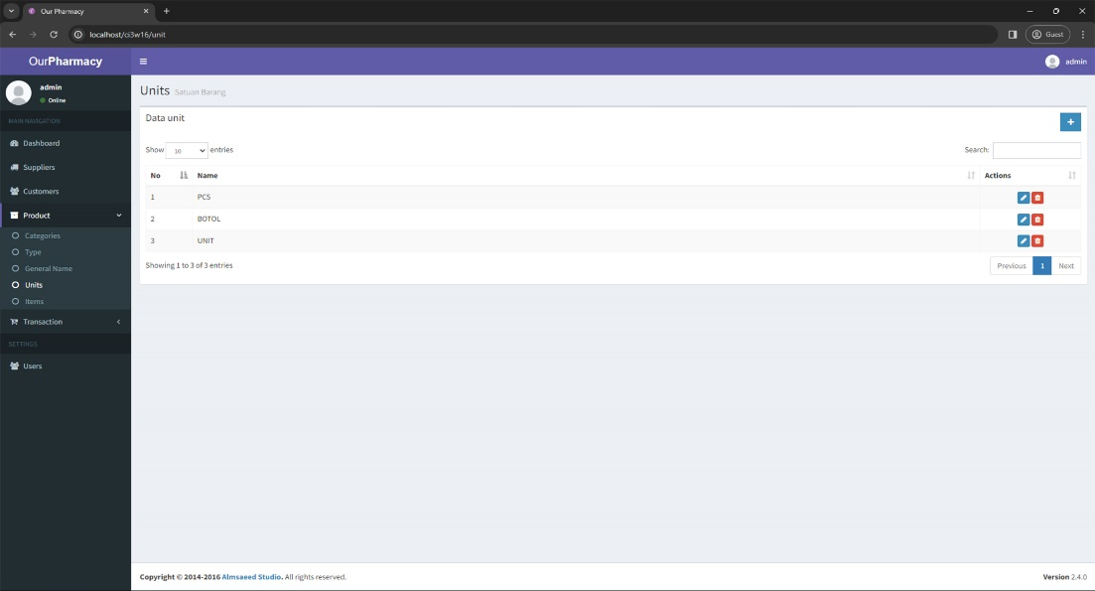

**Gambar 3. 24** View Data Units

Pada Gambar 3.24 adalah tampilan menu Data Units yang berisi keterangan obat tersebut ber-unit apa. Contoh dari unit adalah PCS, BOTOL, Dll.

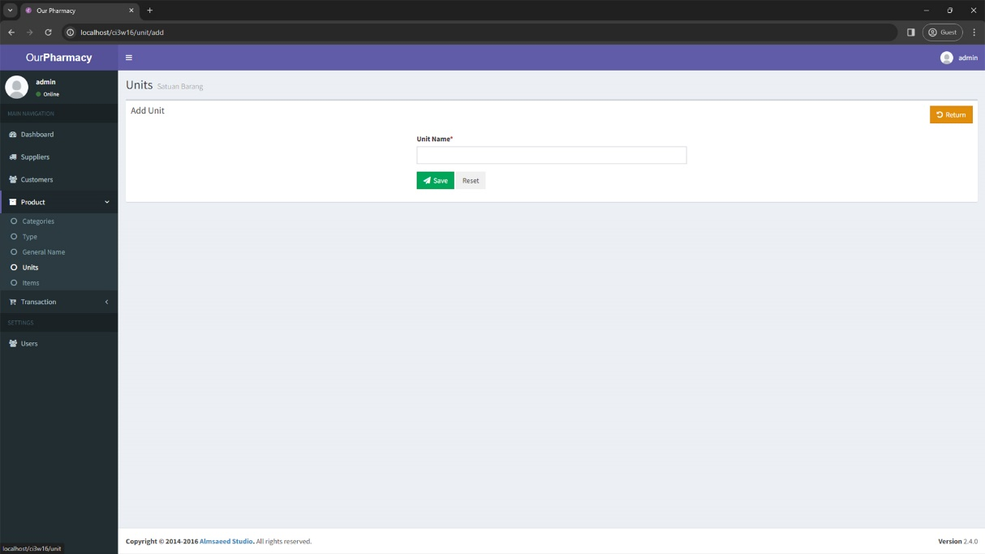

**Gambar 3.25** Formulir Tambah Data Units

Pada Gambar 3.25 merupakan tampilan formulir untuk menambahkan data units.

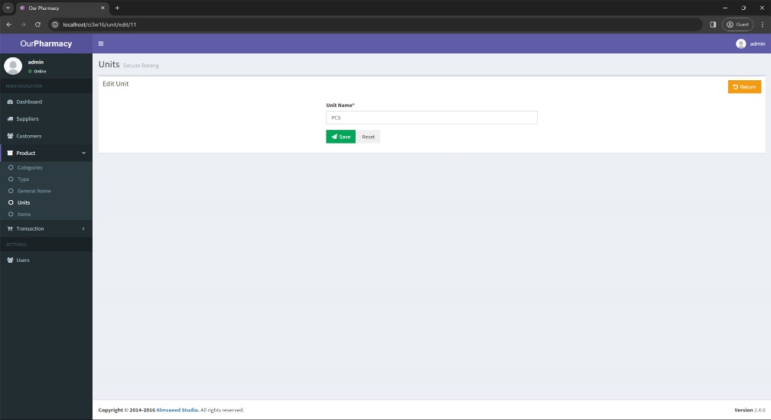

**Gambar 3.26** Form Edit Units

Pada gambar 3.26 merupakan form untuk mengedit units.

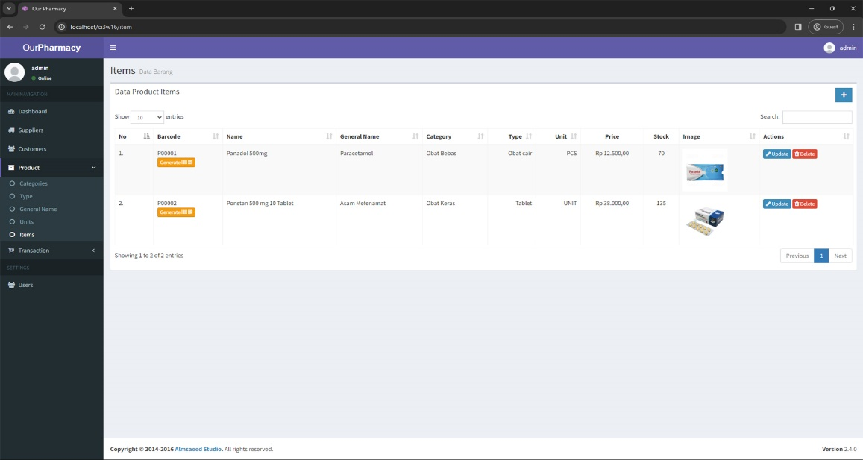

**Gambar 3.27** Tampilan View Product Items

Gambar 3.27 merupakan view dari product items yang menampilkan informasi berupa barcode, nama obat, general name obat, category obat, type obat, unit obat, harga obat, stok obat, serta gambar obat.

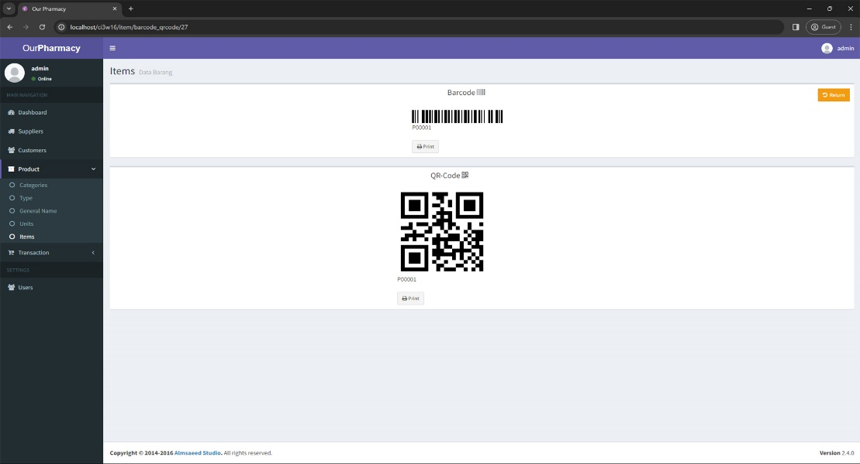

**Gambar 3. 28** Barcode Obat

Setiap item obat memiliki barcode nya masing-masing dengan tampilan seperti gambar 3.28 diatas. Barcode obat tersebut bisa di scan melalui aplikasi scan barcode.

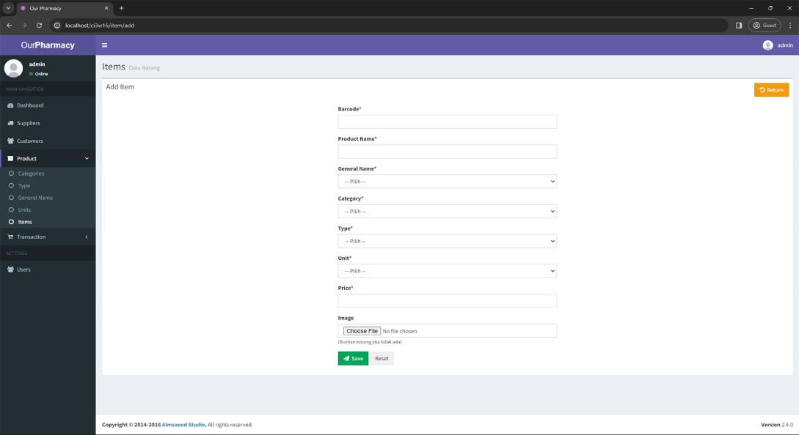

**Gambar 3.29** Form Add Item

Pada gambar 3.29 diatas merupakan tampilan formulir yang diisi oleh admin untuk menambahkan item obat pada tabel item.

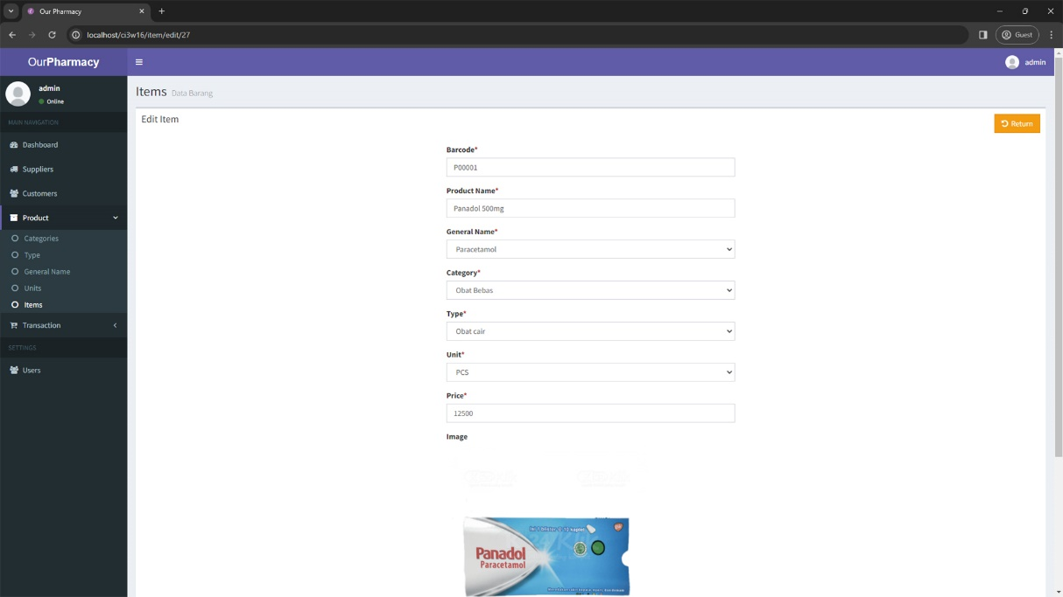

**Gambar 3. 30** Form Edit Item

Pada gambar 3.30 diatas merupakan tampilan form edit item yang digunakan untuk memperbaiki kesalahan penginputan jika ada.

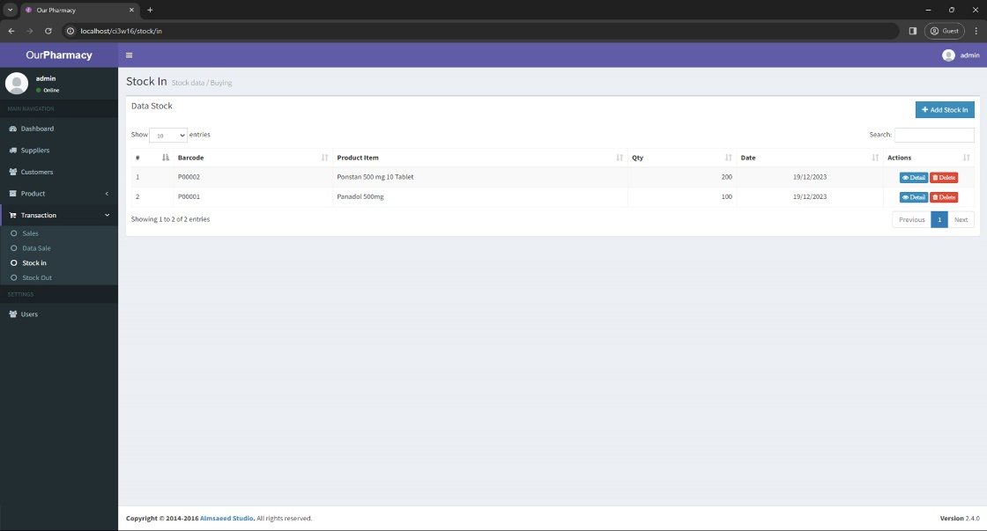

**Gambar 3. 31** Tampilan Stock In

Pada gambar 3.31 merupakan Tampilan dari menu Stock In. Menu tersebut adalah menu yang akan menampilkan data obat yang masuk.

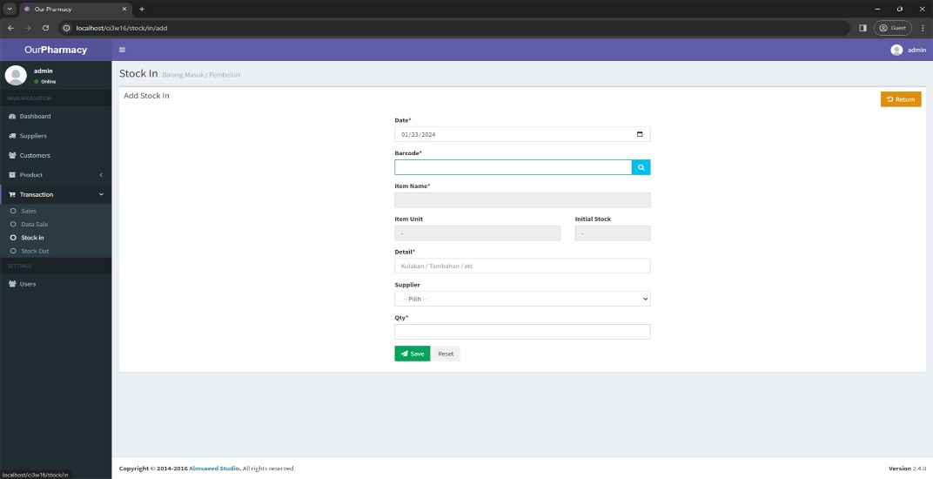

**Gambar 3.32** Form Stock In Add

Pada gambar 3.32 diatas merupakan formulir untuk Admin mengisi stok obat yang masuk dari hasil kulakan ataupun tambahan.

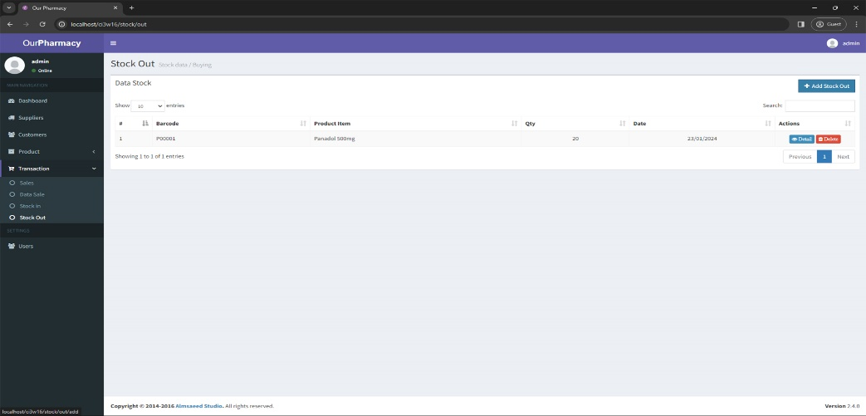

**Gambar 3.33** Tampilan View Stock Out

Pada gambar 3.33 diatas merupakan tampilan dari view stock out, yaitu menu yang menampilkan jumlah obat yang berkurang.

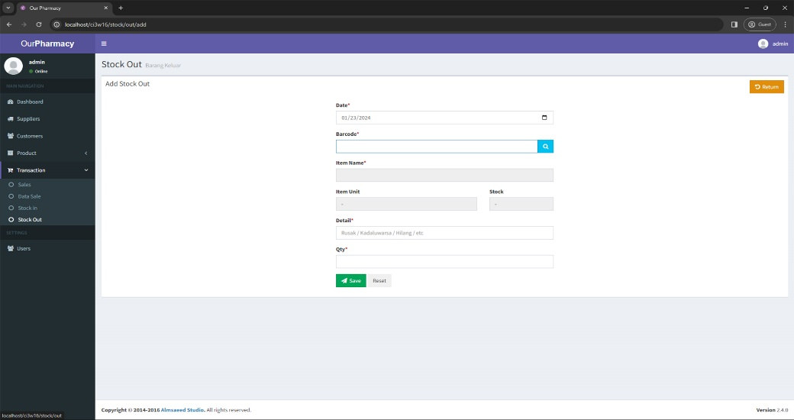

**Gambar 3.34** Tampilan Form Stock Out Add

Gambar 3.34 merupakan tampilan dari menu stock out add yang digunakan admin mengisi data obat yang mengalami kerusakan, hilang, ataupun kadaluwarsa. Nantinya akan mempengaruhi jumlah pada stok obat.

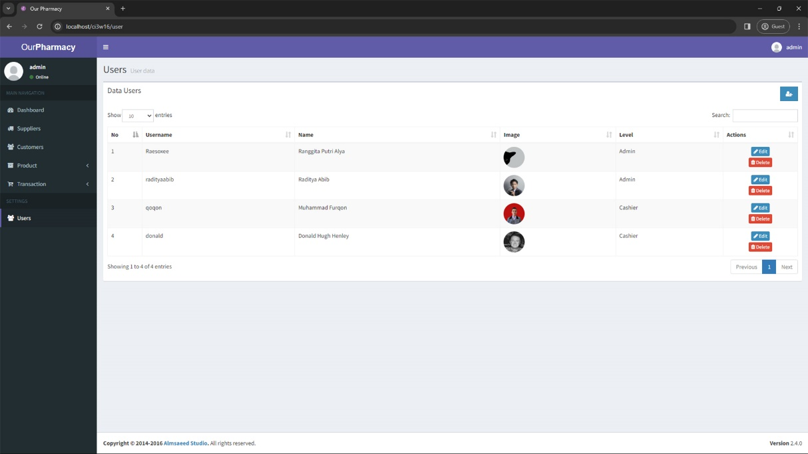

**Gambar 3. 35** Tampilan View Users

Gambar 3.35 tersebut merupakan tampilan dari menu users yang berisi profil user seperti username, name, image, serta level.

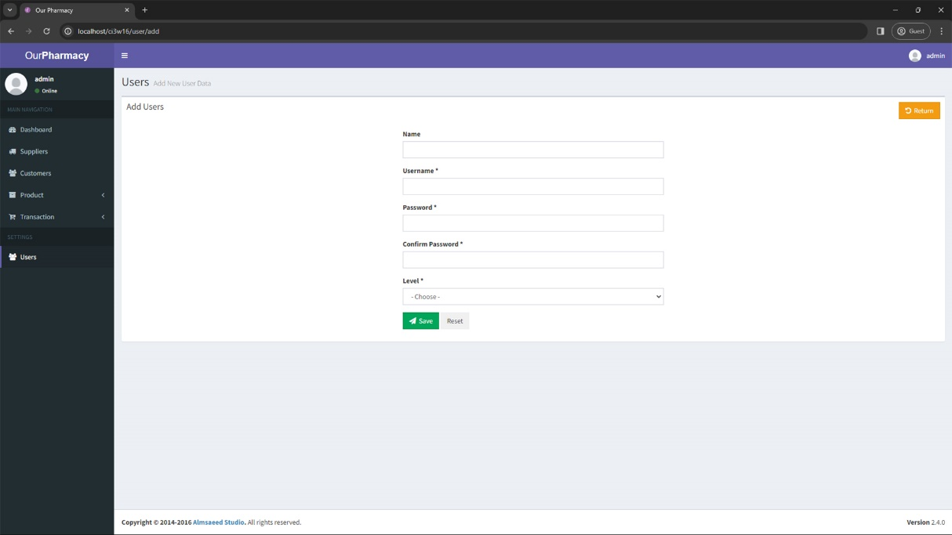

**Gambar 3. 36** Form Add Users

Pada gambar diatas merupakan tampilan form add users dimana admin dapat menambahkan kasir baru.

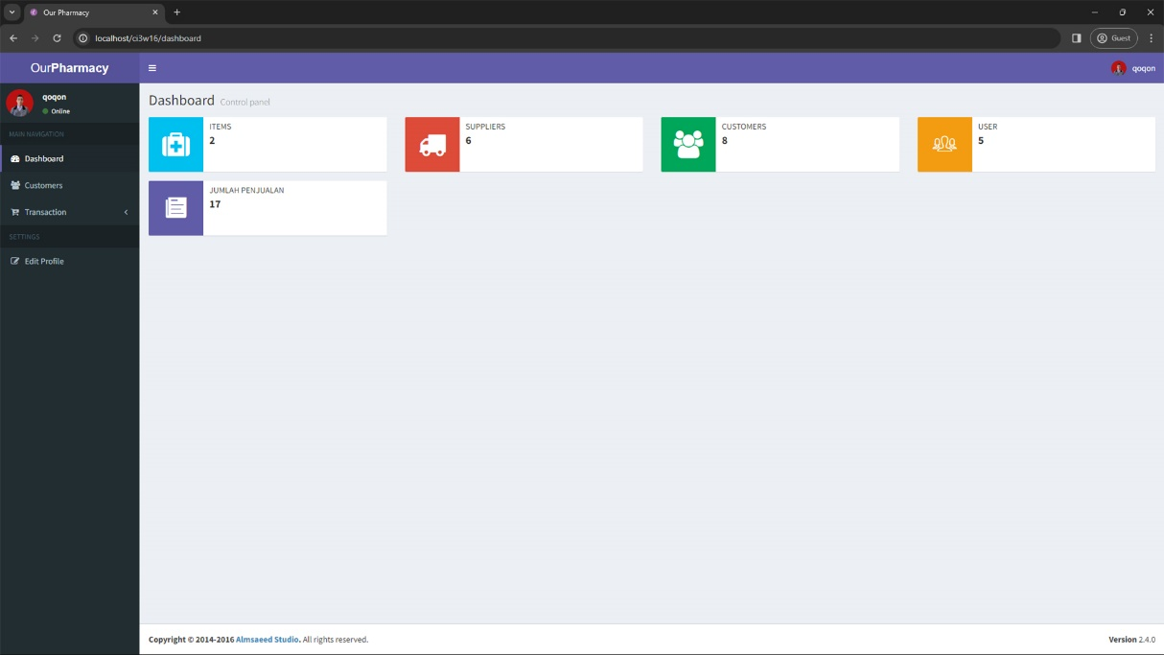

**Gambar 3. 37** Tampilan Dashboard Kasir

Gambar 3.37 diatas merupakan tampilan dari dashboard kasir yang tampilannya mirip dengan dashboard admin. Namun perbedaannya terletak pada akses menu-menu nya. Jika admin dapat mengakses semua menu untuk kasir tidak dapat mengakses semuanya.

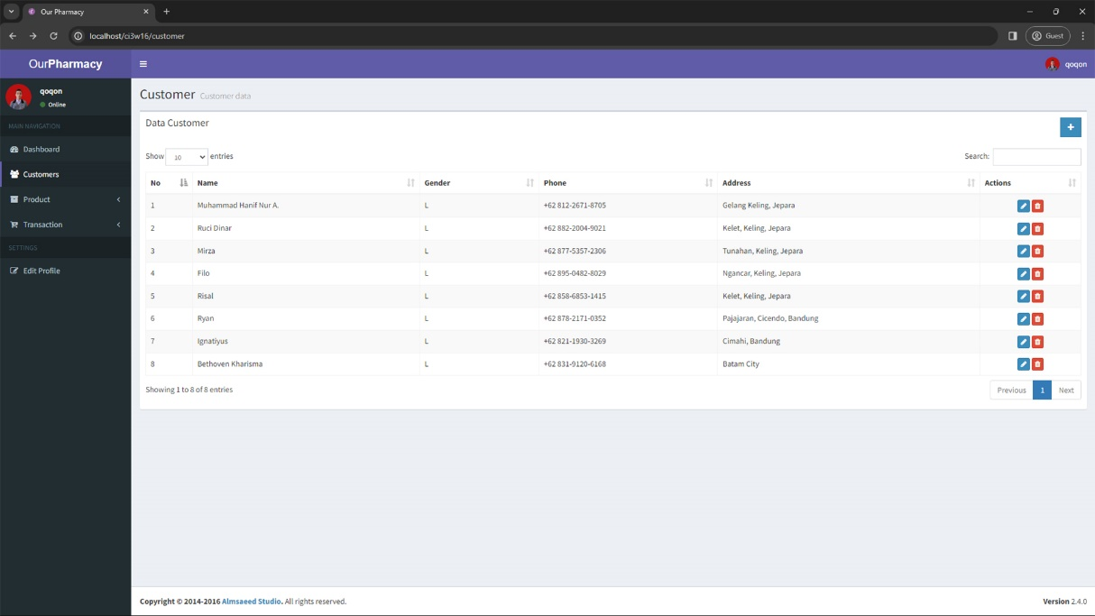

**Gambar 3. 38** View Customer Kasir

Pada gambar 3.38 tersebut adalah tampilan dari view customer yang ada di akun kasir.

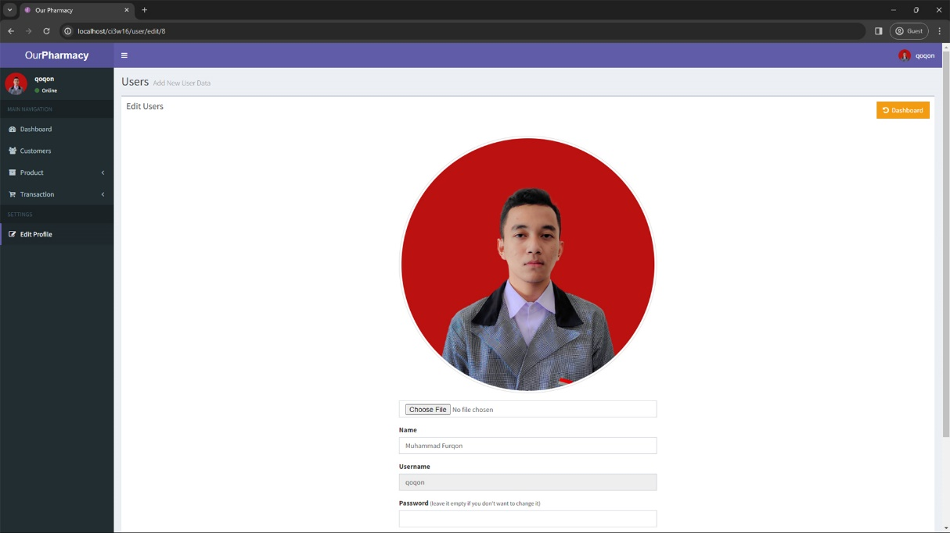

**Gambar 3. 39** View Edit Profile

Pada gambar 3.39 diatas merupakan tampilan view edit profil. Kasir dapat mengedit profil nya seperti mengganti foto profil, password, name.

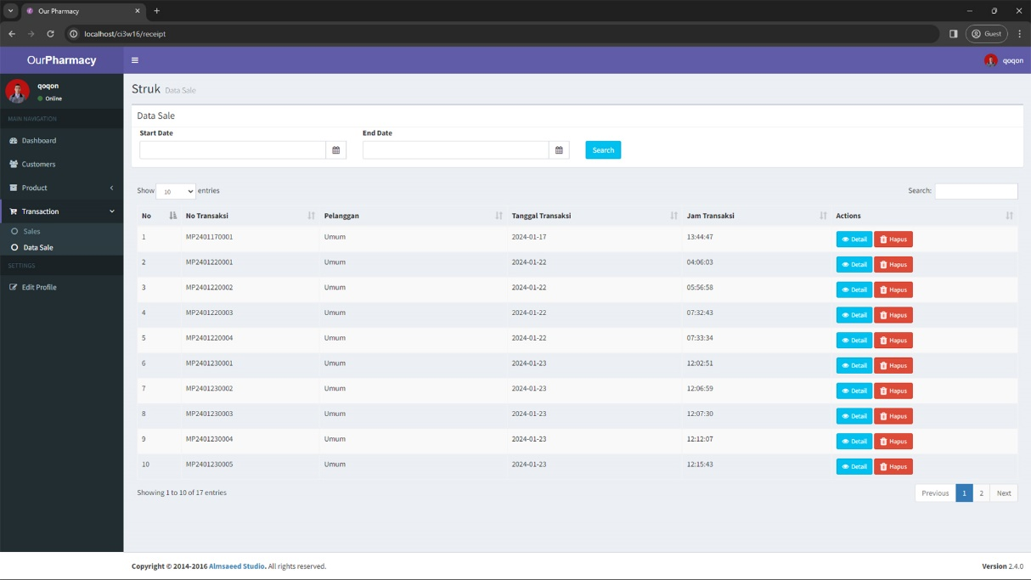

**Gambar 3. 40** Tampilan Sale Data

Gambar 3.40 merupakan tampilan dari data-data penjualan yang berisi informasi nomor transaksi, pelanggan, tanggal transaksi, jam transaksi.

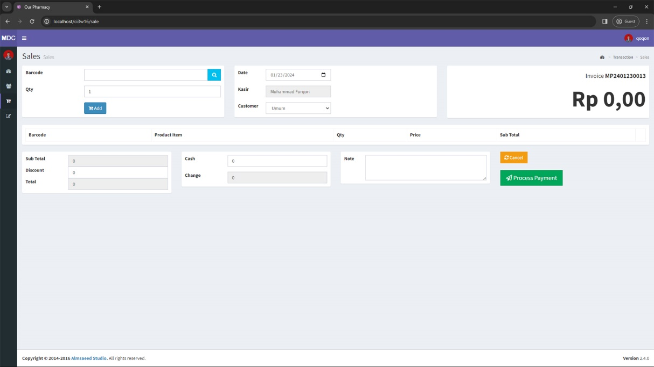

**Gambar 3. 41** Tampilan Sale Form

Gambar diatas merupakan tampilan dari menu transaksi pada aplikasi kami yaitu aplikasi POS Apotek. Kasir ketika melakukan proses transaksi harus mengisi semua formulir-formulir tersebut. Setelah kasir melakukan pengisian formulir yang ada selanjutnya kasir mencetak struk lalu memeberikannya kepada customer.

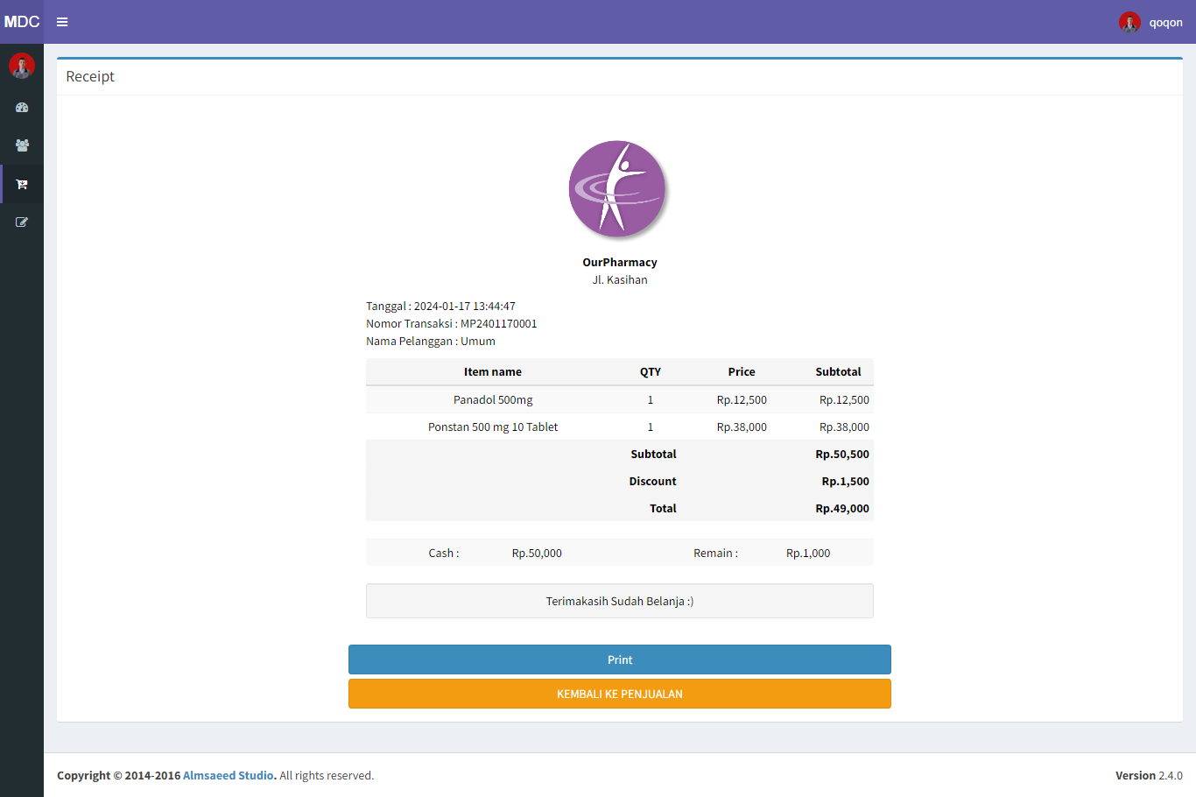

**Gambar 3. 42** Tampilan Struk

Gambar 3. 42 diatas merupakan tampilan dari struk dari aplikasi kami, kasir dan admin dapat mencetak struk tersebut.

# BAB V

# PENUTUP

## Kesimpulan

Setelah melaksanakan Praktik Kerja Lapangan (PKL) di PT. Indo Techno Medic dapat diambil kesimpulan sebagai berikut :

1. Proses pembelajaran di PT. Indo Techno Medic sesuai dengan jurusan Rekayasa Perangkat Lunak (RPL) yang telah penyusun tempati kurang lebih selama 6 bulan membuahkan hasil yaitu penyusun dapat memperoleh banyak ilmu yang belum didapatkan di sekolah.
2. Dengan pelatihan kerja yang penyusun lakukan selama kurang lebih 6 bulan, penyusun dapat mengetahui bagaimana dunia kerja serta tata cara bekerja yang baik, tertib, dan sopan untuk terjun ke dunia kerja sesuai dengan kemampuan dan keahlian dari penyusun.
3. PT. Indo Techno Medic merupakan perusahaan yang bergerak di bidang pengembangan teknologi informasi dan komunikasi yang berfokus pada sektor kesehatan yakni pembuatan Sistem Informasi Manajemen Rumah Sakit (SIMRS) yang dapat membantu memaksimalkan produktivitas dan kinerja rumah sakit.
4. Penyusun memahami cara kerja di PT. Indo Techno Medic, seperti pentingnya menerapkan sikap disiplin, sopan santun, tanggung jawab, serta sabar dalam menghadapi klien, sehingga terjalin kerja sama yang baik.

## Saran

Saran yang dapat diberikan dalam penulisan laporan Praktik Kerja Lapangan ini adalah sebagai berikut :

Untuk Siswa Wikrama 1 Jepara :

1. Kami berharap agar pihak sekolah aktif memberikan pantauan atau peninjauan kepada siswa PKL nya agar dapat mengetahui perkembangan serta masalah-masalah yang ada pada diri masing-masing siswa yang melaksanakan PKL.
2. Siswa lebih komunikatif baik antar tim maupun dengan pembimbing.

Untuk Pihak Sekolah :

1. Setelah melihat perkembangan siswa di tempat PKL, kami sarankan agar sekolah selanjutnya dapat mengadakan PKL kembali di perusahaan yang penyusun tempati ini.
2. Siswa diberi pengetahuan serta bimbingan lebih agar siswa bisa lebih kooperatif karena tugas-tugas yang diberikan kepada siswa berupa project resmi dari klien.

Untuk Pihak Perusahaan :

1. Demi terwujudnya tujuan PKL yang saling menguntungkan kedua belah pihak, diharapkan adanya komunikasi yang baik antara pihak perusahaan dan siswa PKL nya.
2. Perusahaan duiharapkan dapat lebih memperhatikan siswa selama melaksanakan kegiatan PKL baik dari segi kedisiplinan ataupun cara kerja serta aspek-aspek lainnya.
3. Terus Kembangkan sikap kerjasama yang solid dan tersusun secara rapi dan adil antar rekan kerja agar PT . Indo Techno Medic tambah maju kedepannya.

# DAFTAR PUSTAKA

Raharjo, Budi. (2015). "Pemrograman Web dengan PHP dan MySQL." Penerbit Informatika.

Ellis, Rick. (2006). "CodeIgniter User Guide." EllisLab.

EllisLab. (2002). "EllisLab: About Us." [Online]. Available: <https://ellislab.com/about>

Kurnia, Azizah. (2021). Pengertian HTML Lengkap dengan Fungsidan Sejarah kemunculannya.

<https://www.merdeka.com/trending/pengertian-html-lengkap-dengan-fungsi-dan-sejarah-kemunculannya-kln.html>

K, Yasin. (2020). Pengertian CSS dan Cara Kerjanya.

<https://www.niagahoster.co.id/blog/pengertian-css/>

C. Ariata (2021). Apa Itu Bootstrap dan Apa Fungsinya? Panduan Bagi Pemula

<https://www.hostinger.co.id/tutorial/apa-itu-bootstrap>